МИНИСТЕРСТВО ОБРАЗОВАНИЯ И НАУКИ РОССИЙСКОЙ ФЕДЕРАЦИИ

федеральное государственное бюджетное образовательное учреждение высшего образования

**«УЛЬЯНОВСКИЙ ГОСУДАРСТВЕННЫЙ ТЕХНИЧЕСКИЙ УНИВЕРСИТЕТ»**

ФАКУЛЬТЕТ ИНФОРМАЦИОННЫХ СИСТЕМ И ТЕХНОЛОГИЙ

Кафедра «Информационные системы»

Дисциплина «Проектирование и архитектура программных систем»

Лабораторная работа № 4

Выполнил:

студент гр. ПИбд -31

Черноморченко А.В.

Проверил:

Скалкин А. М

Ульяновск 2020.

Диаграмма классов. 14 вариант.

Цель работы: ознакомиться с методологиями моделирования логической схемы программных средств, построить модель структур/объектов/классов в соответствии с вариантом.

Моделирование логической схемы системы в соответствии с вариантом в нотации UML с точки зрения архитектора системы.

Цель моделирования — подготовить проектное решение для разработки, выявить сложности и проблемы при использовании различных технологий и средств.

Требования: Необходимо сформировать для всего проекта диаграмму классов/объектов/структур.

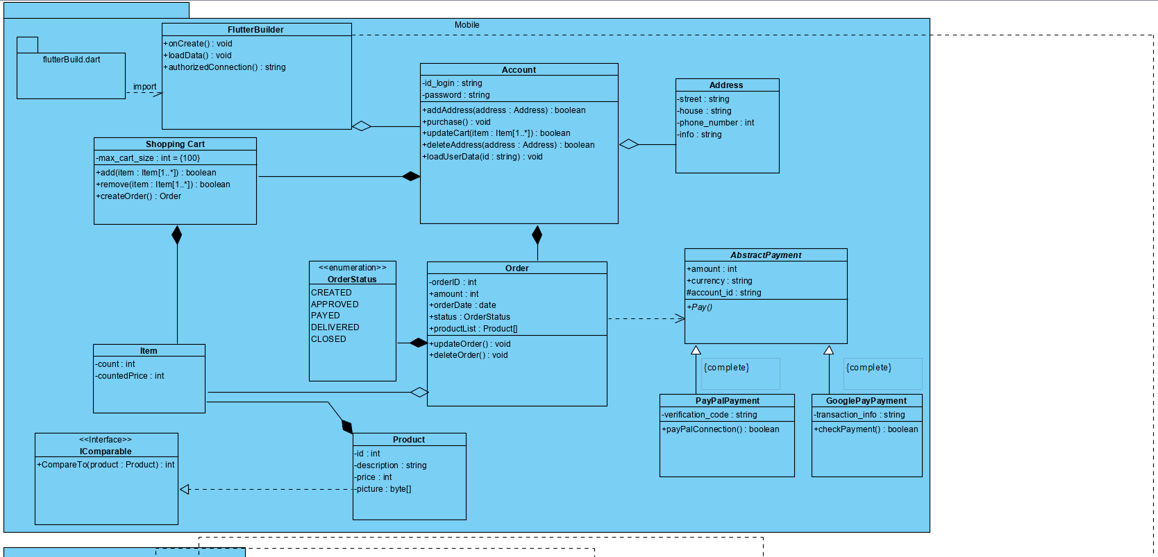

Рисунок .Мобильное приложение.

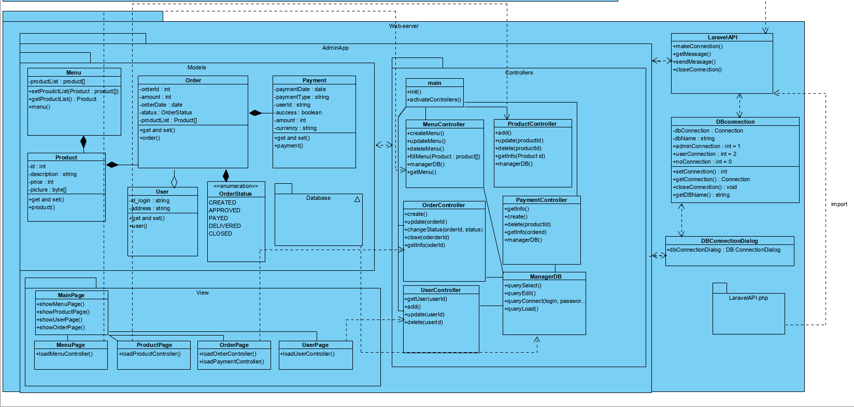

Рисунок . Веб приложение

На рис.1 представлена диаграмма классов мобильного приложения на платформе Android (Flutter, dart).

на рис. 2 представлена диаграмма классов веб-приложения для администратора (работает с меню и заказами: create/read/update/delete товары и change status у заказов).

Вывод: благодаря данной лабораторной работе я научилась составлять диаграмму классов для довольно объемной системы.